Gemini, je nieuwe AI-assistent op Android

Gerard van Rijswijk, Koninklijke Visio

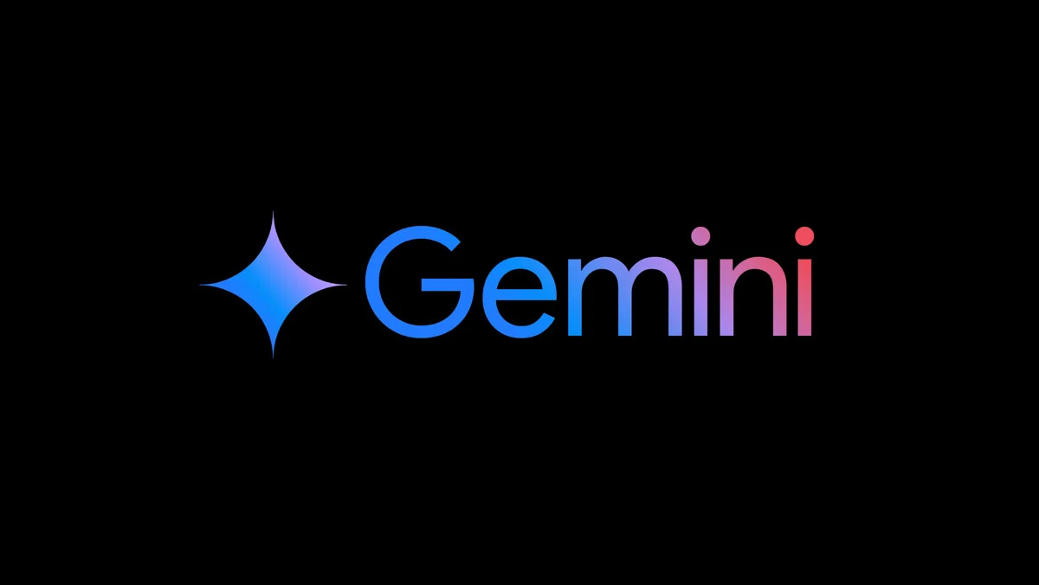

We kennen en gebruiken de Google Assistent al enkele jaren om vragen te stellen, telefoontjes te plegen, herinneringen in te stellen en nog veel meer. Met de komst van AI (kunstmatige intelligentie) heeft Google echter een geavanceerde AI-assistent ontwikkeld die verder gaat dan de basisfunctionaliteiten van Google Assistent. Google noemt deze nieuwe assistent: Gemini. We leggen uit hoe je Gemini gebruikt en wat je ermee kunt.

Wat kan Gemini allemaal?
Allereerst kan Gemini veel van de taken overnemen die je gewend bent van Google Assistent. Denk bijvoorbeeld aan:

- Bellen: Zeg gewoon wie je wilt bellen, en Gemini doet de rest.
- Berichten: Spreek je WhatsApp-berichten in en Gemini stuurt ze voor je op.
- Apps openen: Noem de app die je wilt gebruiken, en Gemini opent hem direct.
- Weerbericht: Vraag naar het weer en Gemini geeft je een actuele update.
- Agenda beheren: Plan afspraken, bekijk je agenda en ontvang herinneringen, allemaal via Gemini.

Wat kan Gemini meer dan Google Assistent?
Gemini is niet alleen een vervanging voor Google Assistent, maar biedt ook nieuwe mogelijkheden. Een van de grootste voordelen is dat je kunt doorvragen over een onderwerp.

Stel je voor dat je Gemini vraagt om iets over de Eiffeltoren te vertellen. Vervolgens kun je daarna vragen: "Wie heeft hem gebouwd?". Gemini weet dan dat je het nog steeds over de Eiffeltoren hebt. Dit maakt de interactie met Gemini veel natuurlijker en efficiënter.

In de toekomst zullen Gemini en Google Assistent waarschijnlijk nog meer met elkaar verweven raken. Het is mogelijk dat Google Assistent in de toekomst volledig wordt vervangen door Gemini of dat Gemini de geavanceerde "motor" wordt achter Google Assistent, waardoor de Assistent in de toekomst nog slimmer en capabeler wordt.

Gemini geeft ook meer informatie
Gemini geeft uitgebreidere en gedetailleerdere antwoorden op je vragen dan Google Assistent. Waar Google Assistent je na een algemeen antwoord vaak doorverwijst naar een internetsite voor aanvullende informatie, komt Gemini meteen met een compleet en diepgaand antwoord. Gemini is ontworpen om je beter te informeren en je te helpen meer te leren over de wereld om je heen.

Werkt Gemini op alle apparaten?
Heb je geïnvesteerd in slimme speakers van Google, zoals de Nest Mini, Nest Audio of het slimme scherm Nest Hub? Die kun je op dit moment nog niet met Gemini gebruiken. Daar werkt alles nog via de Google Assistent.
Als je Gemini gebruikt is het wel mogelijk om weer terug te schakelen naar Google Assistent. Hoe je dat doet leggen we verderop uit.

Aan de slag met Gemini
Om Gemini op Android te kunnen gebruiken zijn er twee opties:

- Je krijgt een melding van de Google Assistent om naar Gemini over te stappen.
- Je downloadt de Gemini-app via de Google Play Store. Na het installeren en instellen van de Gemini app wordt de assistent van Google vervangen door Gemini.
Er zijn verschillende manieren om Gemini te starten op je Android-telefoon of tablet.

- Via de Gemini-app: als je deze geïnstalleerd hebt.
- Activeer Gemini via aanraken: Op sommige Android-apparaten kun je Gemini activeren door de aan/uit-knop lang ingedrukt te houden, door de startknop ingedrukt te houden of door omhoog te vegen vanuit de hoek van je scherm. Of dit op jouw toestel werkt is een kwestie van uitproberen.
- Zeg "Hey Google": Als je "Hey Google" en Voice Match hebt ingeschakeld in de instellingen van de Gemini app, kun je Gemini handsfree activeren door "Hey Google" te zeggen.
Let op:
- De exacte methoden om Gemini te starten kunnen variëren afhankelijk van het merk en model van je Android-telefoon en de versie van het Android-besturingssysteem.
- Gemini is nog in ontwikkeling en het kan zijn dat nog niet alle functies perfect werken of beschikbaar zijn. Google werkt er hard aan om Gemini nog beter te maken en in de toekomst nog meer mogelijkheden te bieden.

Live gesprekken met Gemini
Live gesprekken met Gemini zijn een nieuwe en spannende manier om met de AI-assistent te communiceren. Het is alsof je een natuurlijk gesprek voert, net als met een mens.

Hoe begin een live gesprek?
- Open Gemini op je telefoon of tablet.
- Activeer onderaan het scherm de knop: "Open Gemini Live".
- Volg de instructies op het scherm als je het voor de eerste keer gebruikt.
- Begin met praten!
- Ben je klaar? Activeer de knop:“Het gesprek sluiten”. Deze knop ziet eruit als een kruis. Je beëindigt hiermee het gesprek.

Tips voor live gesprekken:
- Spreek duidelijk en rustig en wees niet bang om door te vragen.

Gemini en Privacy, hoe zit dat?
Wanneer je gebruik maakt van Gemini, wordt alle informatie die je deelt gebruikt voor het trainen van Gemini. Dit helpt om de antwoorden van Gemini verder te verbeteren. Houd er rekening mee dat medewerkers van Google deze informatie kunnen inzien. Wees daarom voorzichtig met wat je deelt, vooral als het gaat om bedrijfsgevoelige of privégegevens.

Standaard bewaart Google deze informatie 18 maanden. Je kunt dit aanpassen in de instellingen van de Gemini-app en ervoor kiezen om je chats slechts 72 uur te bewaren.

Je kunt je privacy-instellingen in de Gemini-app aanpassen door de volgende stappen te volgen:

- Open de Gemini-app.
- Tik op je profielfoto.
- Ga naar Gemini Apps-activiteit.
- Schakel de optie Gemini Apps-activiteit uit.

Let op: als je (in de instellingen) de Gemini-apps-activiteit uitschakelt, werken de extensies niet meer. Extensies stellen Gemini in staat om informatie uit andere apps te gebruiken, waardoor de mogelijkheden toenemen en de reacties persoonlijker worden.

Ik heb Gemini ingesteld. Kan ik ook weer terug naar Google Assistent?
- Open de app van Gemini.
- Tik Activeer rechtsboven op je profielfoto of initiaal door erop te tikken of dubbeltikken.
- Activeer de optie: Overstappen op de Google Assistent.

Heb je nog vragen?
Mail naar kennisportaal@visio.org, of bel 088 585 56 66.
Meer artikelen, video’s en podcasts vind je op kennisportaal.visio.org

Koninklijke Visio
expertisecentrum voor slechtziende en blinde mensen
www.visio.org

